Сведения о результативности дополнительной общеобразовательной
общеразвивающей программы социально-гуманитарной направленности
«Увлекательный английский»

В муниципальном учреждении дополнительного образования
«Детско-юношеский центр Советского района Волгограда» реализуется дополнительная общеобразовательная общеразвивающая программа социально-гуманитарной направленности «Увлекательный английский» под руководством педагога дополнительного образования высшей квалификационной категории Золотых Елены Юрьевны.
Учащиеся ежегодно являются участниками и призерами конкурсов и олимпиад различных уровней. Участие учащихся объединения «Увлекательный английский» в конкурсных мероприятиях с 2021 по 2025 годы представлены на диаграмме:
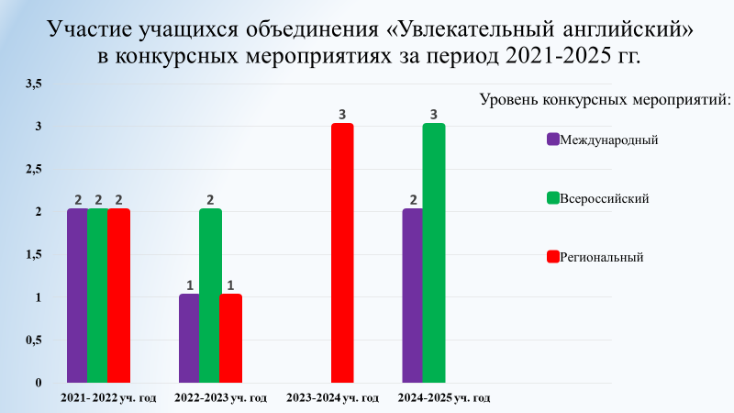
В анализируемом периоде учащиеся стали участниками и призерами международных, всероссийских, региональных конкурсов и олимпиад по английскому языку. Данные о призерах и участниках международных, всероссийских и региональных конкурсов и олимпиад по английскому языку представлены в таблице 1:
Таблица 1
№ п/п | Название конкурса | Дата, место проведения | Результат
Международный уровень
1. | Международная олимпиада по английскому языку «English Contest» | Декабрь, 2021 г. | 1 место  Пантелеев Александр
2. | Международная олимпиада по английскому языку «English Skills» (Spring series) | Март, 2022 г. | 1 место  Качуров Григорий
3. | Международная олимпиада по английскому языку «English Skills» (Spring series) | Февраль, 2023 г. | 1 место  Сердюков Игорь
4. | Международная олимпиада по английскому языку «Merry Christmas» | Январь, 2025 г. | Участие  Кожокарь Кирилл  Участие  Сердюков Игорь
5. | Международная онлайн олимпиада по английскому языку «English Skills» (Winter series) | Март, 2025 г. | 1 место  Лихоманов Владимир  1 место  Дьяченко Дарья  1 место  Исламова Жасмин  1 место  Кашкарёва Виктория
Всероссийский уровень
1. | Всероссийский творческий конкурс «Креативность. Интеллект. Талант» | Октябрь, 2021 г. | 1 место  Рыжкова Ева
2. | Всероссийский творческий конкурс по английскому языку | Апрель, 2022 г. | Участие  Хваталин Михаил
3. | Всероссийский творческий конкурс «Креативность. Интеллект. Талант» | Май, 2023 г. | 1 место  Зубарев Иван
4. | Всероссийский творческий конкурс «Креативность. Интеллект. Талант» | Май, 2023 г. | Участие  Егорова Ева
5. | Всероссийский творческий конкурс «Креативность. Интеллект. Талант» | Ноябрь, 2024 г. | 1 место  Бубнов Захар
6. | Всероссийский творческий конкурс «Креативность. Интеллект. Талант» | Декабрь, 2024 г. | Участие  Лысенко Егор
7. | Всероссийский творческий конкурс «Креативность. Интеллект. Талант» | Март, 2025 г. | Участие  Селимов Михаил
Региональный уровень
1. | Региональный конкурс мультимедийных презентаций на иностранном языке (английский, немецкий) «Иностранный язык в нашей жизни» | Октябрь, 2021 г. | 1 место  Мосенков Андрей
2. | Региональный конкурс мультимедийных презентаций на иностранном языке (английский, немецкий) «Достопримечательности Лондона» | Февраль, 2022 г. | Участие  Сергеева Василиса
3. | Региональный конкурс презентаций на иностранном языке «Сказочное путешествие по стране английских числительных» | Декабрь, 2023 г. | 3 место  Костикова Алиса
4. | Региональный конкурс презентаций на иностранном языке (английский, немецкий) «Количественные и порядковые числительные» | Март, 2024 г. | 3 место  Волкова Василиса
5. | Региональный конкурс мультимедийных презентаций на иностранном языке (английский, немецкий) «Образование в Англии» | Апрель, 2024 г. | Участие  Сухин Алексей

Каждый учебный год проводится промежуточная аттестация учащихся, которая помогает оценить уровень полученных знаний с прогнозируемыми результатами программы. Общие данные о результатах освоения ДОП «Увлекательный английский» учащимися за три учебных года представлены в таблице 2:
Таблица 2
Учебный год | Уровень освоения
Учебный год | высокий | средний | допустимый
2022-2023 | 61% | 29% | 10%
2023-2024 | 62% | 30% | 8%
2024-2025 | 70% | 30% | -

Из таблицы видно, что с каждым годом повышается уровень освоения ДОП.
По итогам трех учебных годов можно сделать вывод об успешной реализации дополнительной общеобразовательной общеразвивающей программы социально-гуманитарной направленности «Увлекательный английский», учащимся предоставляются широкие возможности для изучения английского языка.

